Koronaveileder
RIF Fotball 2020
(Oppdatert 20.05.2020)

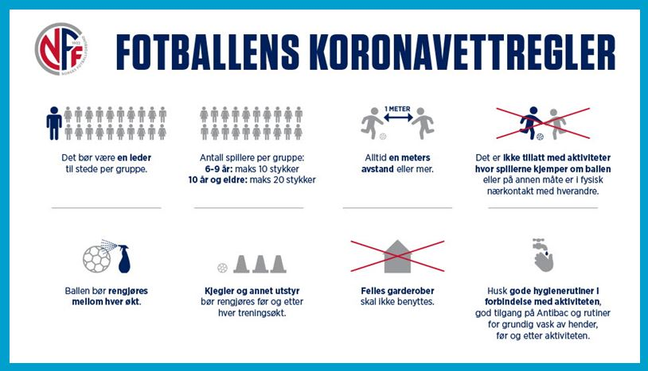
RIF Fotball skal til enhver tid følge de gjeldende regler for fotballaktivitet.
Alle trenere, ledere og spillere må holde seg oppdatert på hvilke regler og retningslinjer som gjelder.
Klubben må sørge for at nyttig informasjon formidles ut til lagene så rakst som mulig.
Hovedkanal for informasjon er Facebooksiden: Rif Fotball - Trenere/lagledere/styret.
Hvert lag må dele viktig informasjon på lagenes sider.
Personer som ikke kan delta i aktiviteter:
- Personer som er smittet av korona.
- Sitter i karantene.
- Personer som har symptomer på luftveisinfeksjon, som feber, sår hals, rennende nese, hoste eller nedsatt allmenntilstand.
- Personer som ikke følger de instruksjoner idrettslaget gir for utøvelse av aktiviteten.
DE VIKTIGSTE HUSKEREGLENE AKKURAT NÅ
- Det skal være en definert ansvarlig ved all organisert trening som påser at aktiviteten er i henhold til smittevernreglene.
- Maks 20 spillere per gruppe fra 10 år og oppover. Trener/voksenperson kommer i tillegg. Det bør være en leder tilstede per gruppe som påser at aktiviteten er i henhold til smittevernreglene.
- Maks 10 spillere per gruppe for aldersgruppen 6-9 år. Trener/voksenperson kommer i tillegg.
- Alltid en meters avstand eller mer, både innad i gruppen og til eventuelle andre grupper. Det gjelder også ved oppmøte og inndeling av grupper.
- Det er ikke tillatt med aktiviteter hvor spillerne kjemper om ballen eller på annen måte er i fysisk nærkontakt med hverandre, men det er lov å heade og ta ballen med hendene (dvs alle kroppsdeler).
- Det er lov med skyggetrening, formasjonsøvelser, passive forsvarer i spill/motspill etc.
- Ballen bør rengjøres mellom hver økt.
- Kjegler og annet utstyr bør rengjøres før og etter hver treningsøkt. Det er ikke lenger nødvendig at kun en person tar hånd om utstyret.
- Felles garderober skal ikke benyttes. Klubbhuset er fortsatt stengt.
- Husk gode hygienerutiner i forbindelse med aktiviteten. Spillerne må vasjke hender før de reiser hjemmefra og når de kommer hjem.
- Det åpnes for ordinære keepertreninger, også i grupper, med en meters avstand. Det betyr også skuddtrening, dvs deling av ball er lov.
- Maks antall spillere på banene er presisert.
  - Nå gjelder 50 spillere på 11 bane
  - 25 på 9-er/7-er
  - 5 pr 3v3 bane.
  - Trenere og andre voksenpersoner relatert til økta er i tillegg
Praktisk gjennomføring

Foreldrene skal gjøres kjent med retningslinjene.

- Trenerne overtar ansvaret for spilleren når spilleren er på banen.
- Transport til og fra trening er eget ansvar.
- Trenere deler opp årgangen i gruppen og gir gjerne beskjed hvordan de har delt inn før spillere møter til trening slik at spillere er klare over det før økta starter.
- Det er 15 min opphold mellom treningsgruppene for å kunne rydde og vaske det som må vaskes og at spillerne får tid til å forlate banene før neste gruppe kommer. Det skal ikke oppstå klynger!

Spillerne skal ikke møte på stadion mer enn 5 min før oppsatt trening. De skal forlate stadion senest 5 min etter endt trening. DETTE ER VIKTIG!!

- Alle ballene og kjeglene skal vaskes etter hver trening. Hvert lag får utdelt bøtte, svamp, nøkkel til krana ved garderobene og engangshansker.
- Trening er frivillig, det vil si at en ikke skal føre noe oppmøte i disse koronatidene. En del barn og voksne har muligens nærmeste familie i risikogruppen. De skal ikke føle på at de må på trening for å få kryss i boka.

Nyttig informasjon

Fotballens koronahåndbok
https://www.fotball.no/tema/nff-nyheter/2020/nye-koronavettregler/
https://www.fotball.no/tema/nff-nyheter/viktig-informasjon-vedrorende-koronavirus/fotballens-koronahandbok/

Fotballforsikringen
Fotballforsikringen dekker normalt organisert aktivitet. NFF har i dialog med Gjensidige blitt enige om at fotballforsikringen nå også utvides slik at den også dekker egentrening så lenge dagens situasjon vedvarer. Dette betyr at all strukturert egentrening som fotballaktiviteter, løpetrening og styrketrening.
Adkomst til banene
- De som skal trene på 9-er banen ankommer via Televeien og gressbanen.
- De som skal trene på 3v3 banene går ned via veien og ballbua.
- De som skal trene på 11-er banen går via tribunene.
Samme vei tilbake for alle.
De som kjører/henter må vente i bilen/på parkeringsplassen, ikke på banene/anlegget.
Reaksjoner ved brudd på retningslinjer

Klubben kan iverksette tiltak som å stoppe treninger for en årgang dersom det viser seg at ledere på årgangen ikke følger de retningslinjene som er satt av myndighetene.

Klubben har rett til å sende spillere hjem som bevisst er ute etter å
«ødelegge».

Klubben har mandat til å stenge anlegget igjen for organisert trening dersom rapportene fra årgangene forteller at det er meget utfordrende til å etterleve retningslinjer som er satt.

